Laboratorio de Computación
Salas A y B
Profesor(a): | Hugo Zúñiga Barragán
Asignatura: | Fundamentos de programación
Grupo: | 36
No de Práctica(s): | 1
Integrante(s): | Ramirez ramos Andrés Rafael
No. de lista o brigada: | 15
Semestre: | 2026-1
Fecha de entrega: | 18/08/2025
Observaciones:

CALIFICACIÓN: ________________
Resumen de la practica
En la practica número 1 se empezó primero recordando que se nos pidió poder leerla antes de que fuera el día así mismo empezamos con una pequeña lluvia de ideas mientras el profesor nos nuevo el usuario y contraseña para nuestros equipos y así poder utilizarlos una vez entramos a los equipos abrimos la página de la división para laboratorios salas a y b y empezamos a checar cada parte que contenía cada parte de la mismo viendo cómo se mostraba que se utilizaba no solo para nuestra asignatura si no también para las demás asignaturas relacionadas con la programación esto género que nos fuéramos percatando de como es el funcionamiento de cada uno así mismo se nos mostro la misma portada la cual estoy utilizando para esta practica y se tiene que usar en cada practica que se suba a la plataforma relacionada con la materia así mismo entramos a la parte de las practicas donde se nos mostro el manual que deberíamos de utilizar para cada una de estas mostrando como vamos a ir viendo de en poco los conceptos básicos de la programación generando que se pueda mostrar el proceso gradual del aprendizaje del mismo al dar una revisión rápida a las practicas en general nos enfocamos en la practica número 1 en la cual se nos explicó en general dándonos una introducción sobre la programación y en como diferentes tipos de la misma los hemos tenido justo enfrente de nosotros por ejemplo en los navegadores académicos de Google o Microsoft así mismo también el uso y la aplicación de las inteligencias actuales las cuales nos mostraron como estas buscan y general información con una actividad de preguntar lo mismo a una inteligencia artificial mostrando como estas están diseñadas para ya dar una información concisa e incluso dirigirse hacia el remitente de foma mas directa y personal mientras que los buscadores solo muestran una gran variedad de información generando que esta se clasifique por importancia e incluso mostrando página que generalmente son destinada a sacar información por temas en general peor sin darla concisa o resumida siempre son opciones de selección de la persona

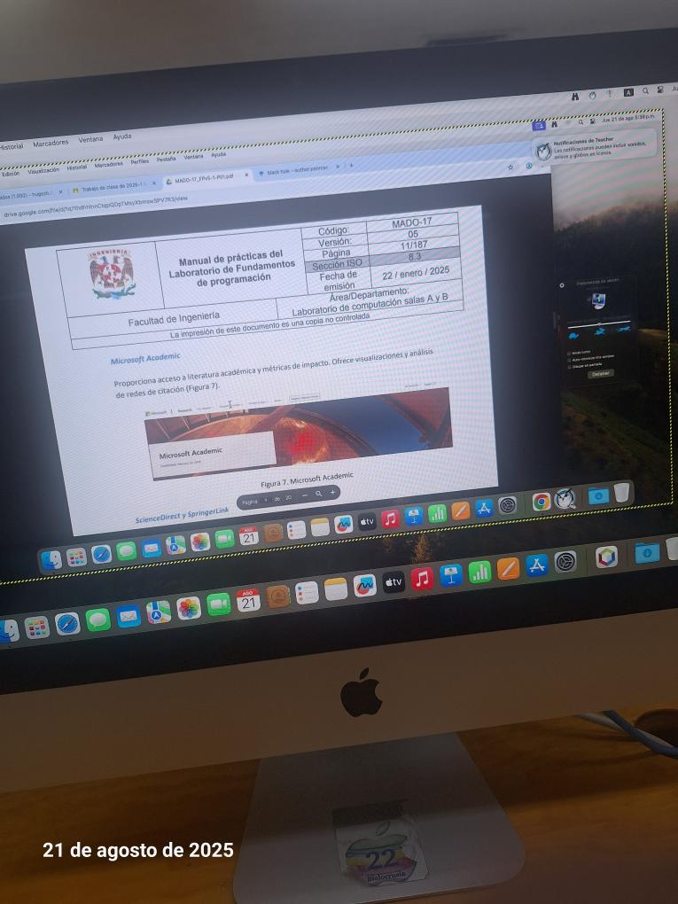
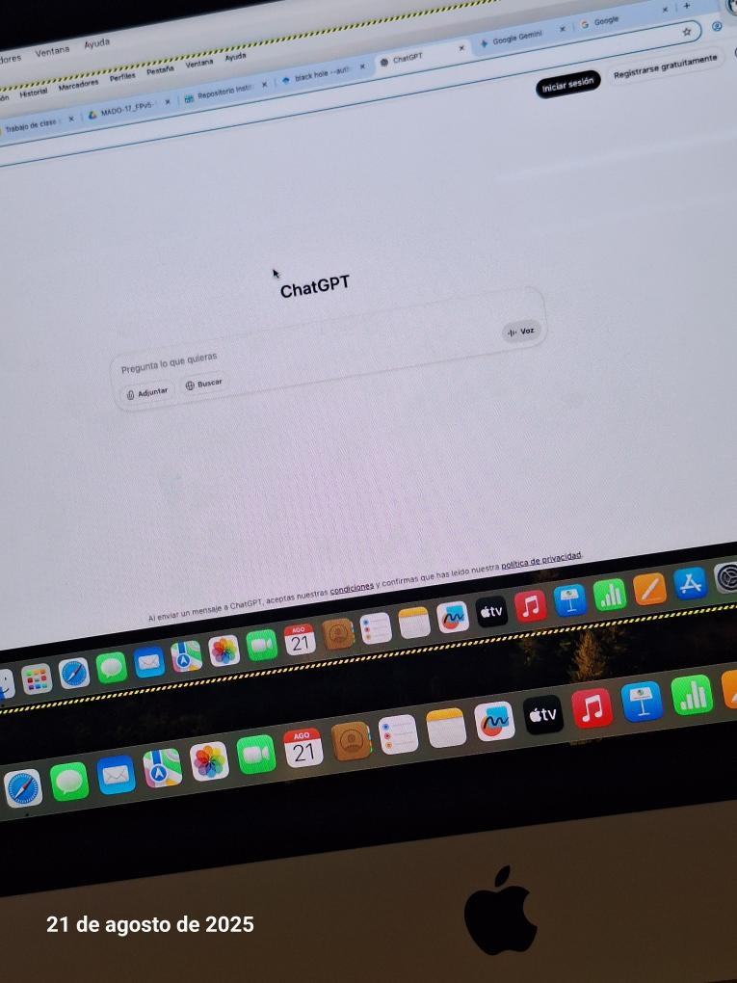
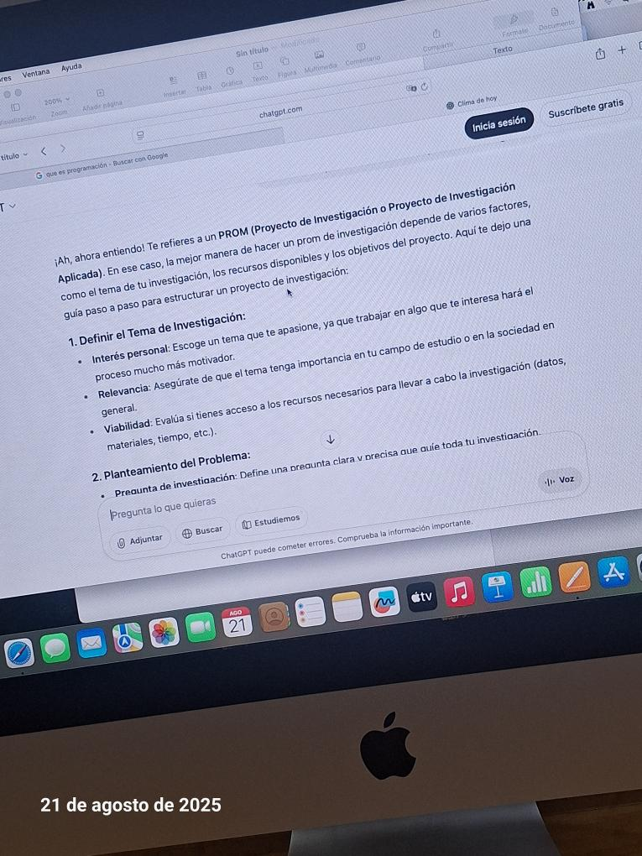
pruebas de la práctica:

